附件9：

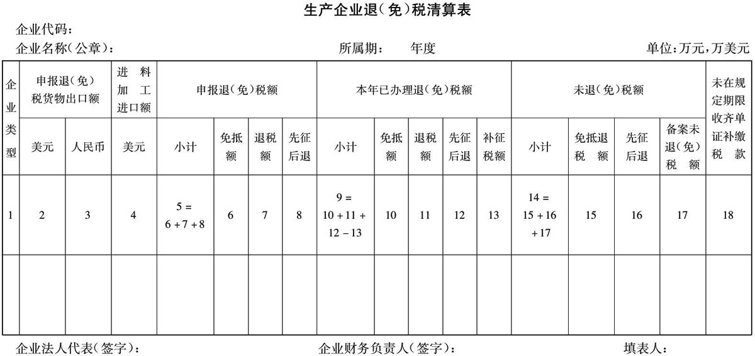

　　注：1.第13栏“补征税额”是指退运货物，涉嫌骗税货物等而补缴的税款。

　       　 2.企业类型栏：若为外商投资企业填W，有进出口权内资生产企业填N、无进出口经营权内资生产企业填D。

　      　 3.申报退（免）税额及本年国库已办理退（免）税额均含以前年度结转数，可根据上年清算数据划分退（免）税额的所属期为本年发生或以前年度结转。

　      　 4.备案未退（免）税额包括单证不齐或电子信息不齐。